Classification : système hiérarchique permettant de placer les objets dans des catégories
Utilité : médicinal, utilitaire, phylogénétique
Opératoire : peu près stable, mémorisable, pratique à mettre en œuvre

Axe et ramifications monopodiales : Araucaria
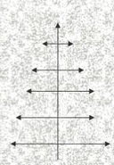

système racinaire :
- pivotant
- fasciculé
avec des systèmes particuliers
- racines adventives
- racines aériennes
- racines charnues / fibreuses
- racines à haustoriums

système caulinaire : exposer les feuilles à la lumière du soleil mais aussi stockage d’eau et de glucides, photosynthèse, fixation, protection

bourgeons : courtes tiges embryonnaires se trouvant à l’aisselle des feuilles et éventuellement à l’extrémité de la tige → disposition : phyllotaxie de la plante

feuilles : organes photosynthétiques, insérées sur des nœuds, à croissance définie, organes polarisées, généralement fonctionnels

caractères issus de la nervation : pennée, palmée, parallèle
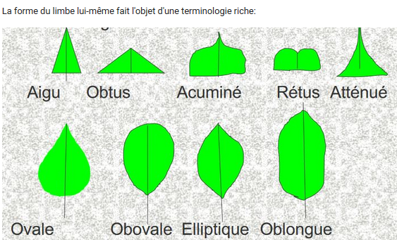

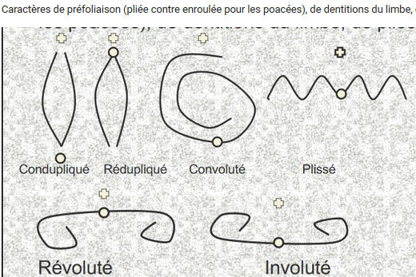

fleur complète :
- périanthe
- androcée
- gynécée

Anatomie : structure des plastes des tubes criblés : type S = amidon, type P = protéines

Embryon et albumen : résultent de la fécondation. Axe dont l’extrémité est la racine (radicule) et l’autre la tigelle (épi-cotyle)
deux cotylédons : dicotylé : albuminé ou exalbuminé
un cotylédon : monocotylé : type hélobial
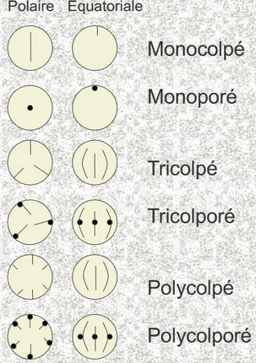

des caractères tels que sont des synapomorphies des monocotylédones
- feuilles à nervation parallèles
- plastes des tubes criblés à plusieurs cristaux protéiques
- tige à faisceaux conducteurs dispersés en profondeur
- système radiculaire principalement formé de racines adventives
angiospermes :
perte des noyaux des tubes criblés
- Cellules compagnes énuclées ayant la même cellule mère que le tube criblé
- Plastes des tubes avec de l' amidon
- Méga-spore sans sporopollénine
- Double fécondation
- Génome entièrement dupliqué
monocots :
- Faisceaux répartis sur l'ensemble de la tige, pas de cambium, faisceaux collatéraux fermés, pas de pétiole différenciés, nervation parallèle, plastes des tubes buliformes.
- Fleurs trimères polysymétriques pentacycliques
- Pollens monoporés.
- Groupe solidement appuyé à importance écologique majeure dans les systèmes à dominante herbacée

eudicots :
- Grain de pollen triporées
- 198 000 espèces
- Synapomorphies des Eudicots : Pollens tricolpés ou dérivés, anthères basifixes
- Premiers ordres: «Tricolpées primitives»
- Ranunculales: monophylie basée sur la partage du port herbacé et de l’alcaloïde berbérine, les feuilles dentées ou parfois composées, la dialycarpellie épigyne, les graines fortement albuminées

La polarisation du caractère "nombre des cotylédons" fait disparaître les dicotylédones anciennes.

